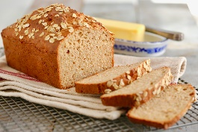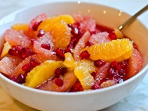
JELOVNIK od 27.4.- 30.4.2026.
 | PONEDJELJAK | UTORAK | SRIJEDA | ČETVRTAK | PETAK  Praznik rada
DORUČAK | Prežgana juha, čaj | Gris na mlijeku | Deluxe pureća šunka, kruh, čaj | Čokolino
UŽINA | Banana | Jabuka | Kivi | Naranđa
RUČAK | Varivo od poriluka sa suhim mesom i korijenastim povrćem. Domaći kruh. | Povrtna juha. Svinjsko pečenje, krumpir na pekarski. Zelena salata. | Juha sa rezancima. Okruglice od grisa i sira.  Vrhnje, pekmez od šljiva. | Varivo od kelja s komadićima mesa, domaći kruh.
UŽINA | Kuhani puding | Mak kocke | Topljeni sir, kruh | Mix sezonskog voća
-svaki dan domaći kruh (kukuruzni, integralni, pšenični ili raženi)
-svako jutro čaj i keksi (06,00-07,00)

Napomena: Vrtić zadržava pravo izmjene jelovnika
Prema potrebi, jelovnik se prilagođava djeci s posebnim prehrambenim potrebama i onoj mlađe dobi

